**Condições Switch**

É uma estrutura condicional para lidar com **valores fixos(string e números inteiros)**, ou seja, quando queremos lidar com **valores que não sejam intervalos**.

A estrutura básica é a seguinte:

***Switch(expressão){***

***Case valor 1:***

***Bloco 1***

***Case valor 2:***

***Bloco 2***

***Case valor 3:***

***Bloco 3***

***Default:***

***Bloco default***

***}***

* Estamos lidando apenas como o **valor de uma expressão** ou apenas com uma **variável**;
* Caso o valor se encaixa em algum caso, o bloco associado será executado;
* Caso não se encaixe em nenhum dos casos, o **bloco default** será executado;
* Depois de cada bloco, colocamos a ***palavra break***, exceto no default.

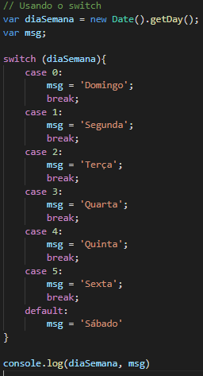**Ex.:**

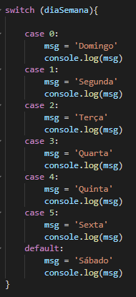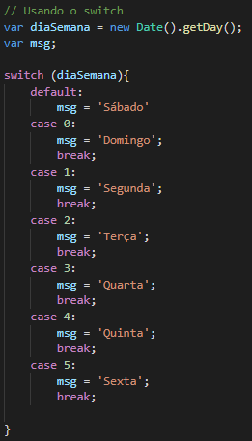

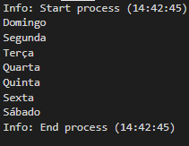

Figure 1: Sem o break

**Nota:** o default não precisa ser o último;

**Nota 2:** sempre coloque um break depois que terminar um bloco, se não o código vai ser executado dentro do switch infinitamente, até achar um break ou chegar num default(figure 1).

**Switch para Múltiplos Casos**

Quando vários casos têm o mesmo resultado.

* Se múltiplos casos se encaixam num mesmo resultado, o primeiro é selecionado;

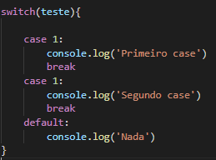**Ex.:**



* Forma de se fazer caso queremos que vários casos tenham o mesmo bloco:

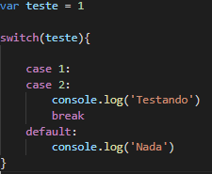Ex.:

**Switch usar Comparação restrita(===)**

* Os valores têm que ter o mesmo valor e do mesmo tipo

Ex.:

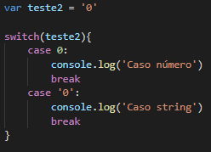



Note que o primeiro caso tem o mesmo valor(0) mas não tem o mesmo tipo(var teste2 é um number); Já o último caso tem o mesmo valor(0) e o mesmo tipo(uma string)